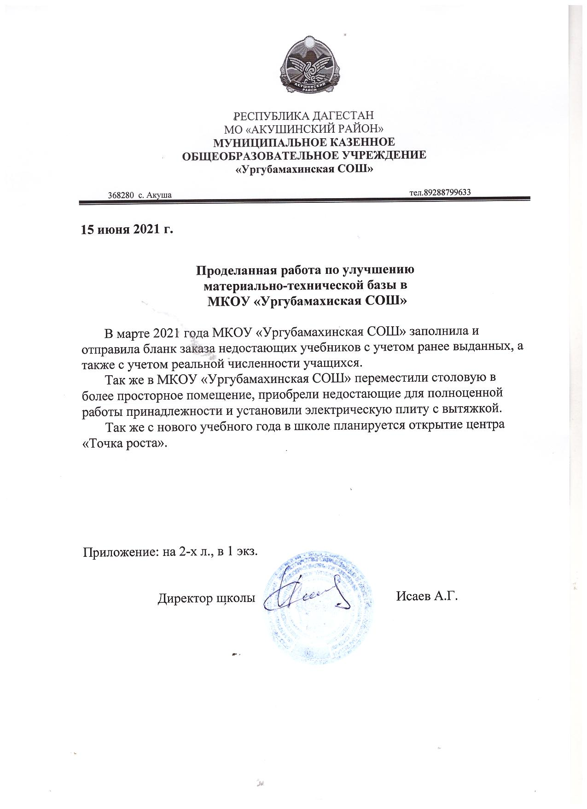

Приложение №1
к письму «Проделанная работа по
улучшению материально - технической
базы в МКОУ «Ургубамахиская СОШ»»
от 15 июня 2021 г.

